都市計畫公開展覽說明會傳單暨公民或團體意見書

主旨：舉辦本市都市計畫「變更高雄市(左營地區)細部計畫(配合左營海軍明德新村眷村文化保存計畫(第一階段))案」第二次公開展覽說明會。
依據：依據都市計畫法第19條規定及高雄市都市計畫委員會111年12月14日第109次會議紀錄辦理。
說明：
一、本市都市計畫「變更高雄市(左營地區)細部計畫(配合左營海軍明德新村眷村文化保存計畫(第一階段))案」之公告第二次公開展覽自民國112年2月22日起至112年3月25日止。
二、展覽地點：
- 本府都市發展局都市計畫公告欄。
- 本市左營區公所公告欄。
- 本府都市發展局網站：http://urban-web.kcg.gov.tw →「都市計畫專區」→「都市計畫公告」→「公告公開展覽」→點選本計畫案名。
三、公告圖說：計畫書、比例尺一千分之一計畫圖各1份。
四、公開展覽期間內任何公民或團體如有意見，請以書面附略圖並載明姓名或名稱及地址向本市都市計畫委員會提出，以作為審議本案之參考。
五、意見書請透過說明會現場繳回或繳、郵寄至高雄市政府都市發展局，若有相關問題，本案聯絡人及電話如下：
陳智帆小姐(07)336-8333分機3524

說 明 會 日 期 | 時 間 | 地 點
112年3月14日（二） | 上午10時0分正 | 本市左營區公所五樓會議室

「變更高雄市(左營地區)細部計畫(配合左營海軍明德新村眷村文化保存計畫(第一階段))案」公告第二次公開展覽期間公民或團體意見書
主旨
理由
略圖及補充事項
年 月 日
陳情人：
地 址：
電 話：
都市計畫變更內容概要
一、計畫緣起
高雄左營眷村為南臺灣規模最大、歷史最久、區塊最完整之海軍特色眷村，其中根據特殊之文化價值及時代意義，又以明德新村最具特色，因其建物保留完整及擁有私人較大的區塊，故將其分配給官階較高之軍官使用，並皆為獨棟獨院之寬敞眷舍，居民亦多為一般海軍高階將領，戰後至今本村住戶九成以上皆為海軍高階將領，故有「將軍村」、「眷村中的豪宅」之美稱。
爰此，為保存明德新村特有眷村紋理，高雄市政府透過文化資產保存之手段規劃眷村文化園區，其計畫經105年2月25日高雄市政府文化局「高雄市眷村文化保存區計畫協商會議」紀錄決議，並依國防部104年12月28日來函同意之「本市國軍老舊眷村文化保存區提案第七次修正－『高雄市左營海軍明建新村』眷村文化保存計畫」及「國軍老舊眷村文化保存選擇及審核辦法」第6條規定，續辦理眷村文化保存區容積調配規劃及都市計畫個案變更作業。
此外，於本計畫範圍東南側為鳳山縣舊城西門段遺址，鳳山縣舊城建於西元1722年，設有東西南北四門，舊城的城壁材料使用咾咕石，三合土，城門洞以來自大陸的花岡石砌半圓拱而成，為臺灣第一座以土石建造的城池。西門段遺址屬「鳳山縣舊城」不可分割的一部分，極具歷史文化及藝術價值，為最晚發現之舊城城門遺跡，分別於100年5月6日及104年4月27日被納入國定古蹟「鳳山縣舊城」範圍，串聯鳳山縣舊城場域完整性。
故為保存明德新村及鳳山縣舊城西門段遺址，遂依前開保存計畫核定計畫書內容及協商會議紀錄決議，本計畫配合容積調配作業辦理都市計畫變更。因容積送出基地明德新村內部分土地及上物權利關係仍有爭議，尚待國防部總政治作戰局協調處理，故分為二階段辦理，第一階段送出基地為明德新村無爭議土地及西門舊城等遺址土地，接受基地為部分崇實及部分自助新村等；第二階段送出基地為明德新村有爭議土地，接受基地為合群、復興、部分自治、部分崇實新村等。
本次配合第一階段容積調配作業而辦理都市計畫變更，於民國106年1月5日簽奉高雄市政府同意依都市計畫法第27條第1項第4款規定辦理個案變更，透過都市計畫容積調派程序將國防部土地由低價值變更為高價值使用（接收基地容積提升），依都市計畫法第27條之1規定辦理之送出基地（住宅區及公園用地）應無償捐贈與高雄市政府。同時，以利妥善保存區內定著之國定古蹟－鳳山縣舊城西門段遺址及南海大溝疑似遺址所變更之公園用地，順接既有道路紋理並予以拓寬，集中規劃鄰里公園及停車場，整併計畫範圍內住宅區為大街廓住宅區並適度提升發展強度，規劃為高品質且適居之住宅社區，並以市地重劃方式辦理。
另為解決本計畫南側之勵志新村公共設施開闢，將勵志新村國防部軍備局管有之果貿段215-12地號土地、兒4及道路用地，一併納入北側自助及崇實新村市地重劃範圍內辦理。
本計畫業經高雄市都市計畫委員會111年12月14日第109次會議審議修正通過，依據上述第109次會議之決議（二）「本案業經召開6次專案小組會議討論，並作成建議意見，除依下列意見修正外，餘照本次提會修正內容及專案小組建議意見修正通過」，而專案小組建議意見（十）「因本案變更範圍、土地使用計畫及開發方式等與原公開展覽草案差異甚大，建議本案提大會審決後，補辦公開展覽及說明會，公開展覽期間無任何公民或團體陳情意見，則依程序發布實施；否則再提會討論。」，故本計畫據此製作都市計畫變更圖說並辦理第二次公開展覽。

二、計畫範圍
本計畫之計畫範圍為部分明德新村、部分崇實新村及部分自助新村，以及部分勵志新村等，計畫面積共計約30.45公頃。

三、變更內容
變更內容明細表
編號 | 位置 | 變更內容 |  |  |  |  | 變更理由及附帶條件
編號 | 位置 | 變更前 |  | 變更後
編號 | 位置 | 分區 | 面積  (公頃) | 分區 |  | 面積  (公頃)
1 | 崇實新村之先鋒路及崇實新村西幹路間 | 第3種  住宅區 | 2.00 | 第4種  住宅區  （附1） |  | 1.14 | 1.現行住宅區街廓係以早期崇實及自助眷村紋理劃設，街廓狹小、破碎不利使用，故為利未來容積調配後開發為優質住宅社區，朝整併街廓方式辦理，並集中配置規劃鄰里公園及停車場，提高環境品質。  2.為取得舊城西門遺址、南海大溝遺址(疑似)而變更之公園用地與明德新村住宅區土地，以及考量在文化資產保存及兼顧國防部資產價值不減損之原則下，適度提升住宅區使用強度為第4種、第5種住宅區。  3.為因應周邊住宅停車需求，於鄰里公園東側規劃停車場之劃設；市場用地部分，因傳統市場功能日漸式微，且本府經濟發展局表示暫無開闢零售市場之計畫，故將原市場用地（市8）解編。  4.現行計畫道路用地係以早期眷村紋理劃設，區內東西向道路多以6至10公尺寬之服務道路為主，且道路紋理並無平順對接，應朝整併街廓方式，貫通計畫道路，避免產生過多交通節點，考量開發後交通影響，除延伸鄰接15公尺必勝路及20公尺崇實路之計畫道路外，本計畫之計畫道路原則規劃為12公尺寬及18公尺寬之計畫道路。  5.為解決該地區公共設施開闢，並考量市地重劃之合理性及可行性，將勵志新村國防部軍備局管有之果貿段215-12地號土地、兒4及道路用地，一併納入北側自助及崇實新村市地重劃範圍，另將果貿段215-12地號土地，由第3種住宅區(容積率240%)變更為第5種住宅區(容積率420%)。
 |  |  |  | 第5種  住宅區  （附1） |  | 0.62
 |  |  |  | 道路用地  （附1） |  | 0.24
1 | 崇實新村之先鋒路及崇實新村西幹路間 | 第4種  住宅區 | 1.01 | 第4種  住宅區  （附1） |  | 0.56
 |  |  |  | 停車場  用地  （附1） |  | 0.45
1 | 崇實新村之先鋒路及崇實新村西幹路間 | 道路  用地 | 0.20 | 第4種  住宅區  （附1） |  | 0.13
 |  |  |  | 第5種  住宅區  （附1） |  | 0.07
 |  |  |  | 停車場  用地  （附1） |  | 0.001
2 | 崇實新村之崇實新村西幹路及崇實新村東幹路間 | 第3種  住宅區 | 1.27 | 第4種  住宅區  （附1） |  | 0.52
 |  |  |  | 第5種  住宅區  （附1） |  | 0.20
 |  |  |  | 公園用地  （附1） |  | 0.41
 |  |  |  | 道路用地  （附1） |  | 0.14
2 | 崇實新村之崇實新村西幹路及崇實新村東幹路間 | 第4種  住宅區 | 0.65 | 第4種  住宅區  （附1） |  | 0.65
2 | 崇實新村之崇實新村西幹路及崇實新村東幹路間 | 第5種  住宅區 | 1.42 | 第5種  住宅區  （附1） |  | 1.42
2 | 崇實新村之崇實新村西幹路及崇實新村東幹路間 | 市場  用地  (市8) | 0.32 | 第4種  住宅區  （附1） |  | 0.20
 |  |  |  | 公園用地  （附1） |  | 0.04
 |  |  |  | 道路用地  （附1） |  | 0.08
2 |  | 停車場  用地  (停6) | 0.16 | 第4種  住宅區  （附1） |  | 0.12 | 附帶條件1：  (1)以市地重劃方式辦理。  (2)依都市計畫法第27條之1規定，本案容積送出基地–部分明德新村(無爭議土地)住宅區及部分自助新村(舊城西門遺址)公園用地，應於本案細部計畫發布實施二年內完成無償捐贈予高雄市政府，本案容積接收基地之住宅區(重劃分回之國防部政治作戰局部分)於市地重劃完成後，方得辦理產權移轉、處分或申請建築。
 |  |  |  | 道路用地  （附1） |  | 0.04
2 |  | 道路用地 | 0.25 | 第4種  住宅區  （附1） |  | 0.12
 |  |  |  | 第5種  住宅區  （附1） |  | 0.10
 |  |  |  | 公園用地  （附1） |  | 0.03
3 | 崇實新村之崇實新村東幹路及中正路間 | 第3種  住宅區 | 1.40 | 第5種  住宅區  （附1） |  | 1.40
3 | 崇實新村之崇實新村東幹路及中正路間 | 第4種  住宅區 | 0.51 | 第5種  住宅區  （附1） |  | 0.51
3 | 崇實新村之崇實新村東幹路及中正路間 | 第5種  住宅區 | 0.76 | 第5種  住宅區  （附1） |  | 0.76
3 | 崇實新村之崇實新村東幹路及中正路間 | 公園用地  (公5) | 0.23 | 第5種  住宅區  （附1） |  | 0.23
3 | 崇實新村之崇實新村東幹路及中正路間 | 道路用地 | 0.20 | 第5種  住宅區  （附1） |  | 0.20
4 | 崇實路 | 道路用地 | 1.94 | 道路用地（附1） |  | 1.94
4 | 崇實路 | 第4種  住宅區 | 0.002 |  |  | 1.94
5 | 自助新村之先鋒路、啟文路史蹟公園圍成之區域 | 第3種  住宅區 | 3.28 | 第5種  住宅區  （附1） |  | 3.18
 |  |  |  | 道路用地  （附1） |  | 0.10
5 | 自助新村之先鋒路、啟文路史蹟公園圍成之區域 | 道路用地 | 0.34 | 第5種  住宅區  （附1） |  | 0.34
5 | 自助新村之先鋒路、啟文路史蹟公園圍成之區域 | 道路用地 | 0.23 | 道路用地  （附1） |  | 0.23
6 | 勵志新村之先鋒路、啟文路、桃子園路及中華路圍成區域之部分住3、道路及兒4 | 第3種  住宅區 | 0.95 | 第5種  住宅區  （附1） |  | 0.95
6 | 勵志新村之先鋒路、啟文路、桃子園路及中華路圍成區域之部分住3、道路及兒4 | 兒童  遊樂場  用地 | 0.24 | 兒童  遊樂場  用地(附1) |  | 0.24
6 | 勵志新村之先鋒路、啟文路、桃子園路及中華路圍成區域之部分住3、道路及兒4 | 道路用地 | 2.73 | 道路用地  （附1） |  | 2.73
7 | 自助新村之先鋒路崇實路啟文路圍成之區域(史蹟公園) | 第3種  住宅區 | 4.15 | 公園用地  （附2） | 7.03 |  | 1.為完整保存維護鳳山縣舊城之歷史風貌，避免紋理破壞，於必勝路北側屬國定古蹟－舊城西門遺址城牆內之部分，配合文化資產保存法定著之古蹟主體及古蹟範圍，範圍內全區變更為公園用地；另涉及南海大溝遺址、遺址箱涵等範圍亦一併規劃為公園用地，藉此與舊城西門遺址併同保存，並增加住宅區內的開放空間，提升周邊居住品質。  2.必勝路南側部分兒童遊樂場用地及第3種住宅區，因可能尚有遺跡及文物未挖掘出土，考量古蹟保存維護之完整性，同北側一併變更為公園用地。  附帶條件2：  依都市計畫法第27條之1規定，本案容積送出基地–部分明德新村(無爭議土地)住宅區及部分自助新村(舊城西門遺址)公園用地，應於本案細部計畫發布實施二年內完成無償捐贈予高雄市政府，本案容積接收基地之住宅區(重劃分回之國防部政治作戰局部分)於市地重劃完成後，方得辦理產權移轉、處分或申請建築。
7 | 自助新村之先鋒路崇實路啟文路圍成之區域(史蹟公園) | 第4種  住宅區 | 1.44 | 公園用地  （附2）
7 | 自助新村之先鋒路崇實路啟文路圍成之區域(史蹟公園) | 道路  用地 | 1.35 | 公園用地  （附2）
7 | 自助新村之先鋒路崇實路啟文路圍成之區域(史蹟公園) | 兒童  遊樂場  用地 | 0.09 | 公園用地  （附2）
8 | 明德新村之海功路兩側之區域 | 第3種  住宅區 | 1.11 | 住宅區  （註）  （附2） | 2.35 |  | 第3種、第5種住宅區容積移出後變更為住宅區（註），其使用強度依本計畫土地使用分區管制要點規定辦理。  附帶條件2：  依都市計畫法第27條之1規定，本案容積送出基地–部分明德新村(無爭議土地)住宅區及部分自助新村(舊城西門遺址)公園用地，應於本案細部計畫發布實施二年內完成無償捐贈予高雄市政府，本案容積接收基地之住宅區(重劃分回之國防部政治作戰局部分)於市地重劃完成後，方得辦理產權移轉、處分或申請建築。
8 | 明德新村之海功路兩側之區域 | 第5種  住宅區 | 1.24 | 住宅區  （註）  （附2）
9 | 土地使用分區管制要點及都市設計基準 | 增訂土地使用分區管制要點及都市設計基準 |  |  |  |  | 為具體落實容積調配計畫，提升整體土地發展效益，且考量接受基地變更後容積提升，為降低其建築開發對周邊都市景觀、交通等環境衝擊，爰增訂土地使用分區管制要點及都市設計基準。
註：表列面積僅供參考，實際面積應依實地測量定樁分割後之面積為準。

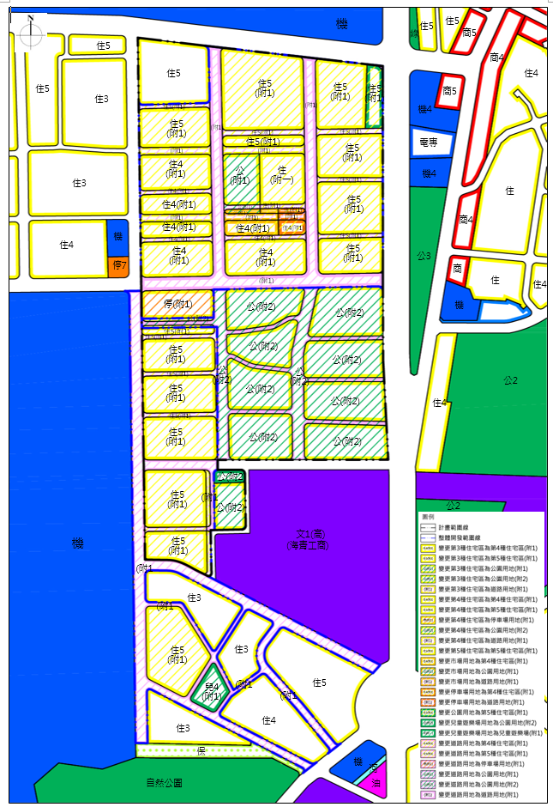
變更內容(第1案~第7案)示意圖
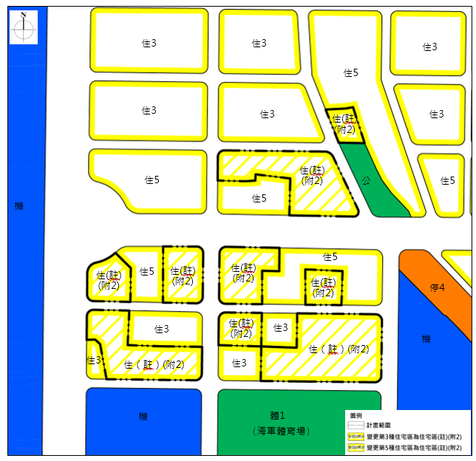
變更內容(第8案)示意圖

四、事業及財務計畫
本計畫係配合容積調配作業辦理都市計畫變更，為妥善保存區內定著之國定古蹟－鳳山縣舊城西門段遺址及南海大溝疑似遺址之公園用地，以及解決本計畫南側之勵志新村公共設施開闢，本計畫部分範圍以市地重劃方式辦理，故市地重劃範圍內之公園用地（附1）、兒童遊樂場地用地（附1）、停車場用地（附1）及道路用地（附1）等以市地重劃方式取得，預計於115年興闢完成。
本計畫係透過都市計畫容積調派程序將國防部土地由低價值變更為高價值使用（接收基地容積提升），依都市計畫法第27條之1規定辦理之容積送出基地–部分明德新村（無爭議土地）之住宅區及部分自助新村（西門舊城遺址）之公園用地，應於本案細部計畫發布實施二年內完成無償捐贈予高雄市政府，本案容積接收基地之住宅區(重劃分回之國防部政治作戰局部分)於市地重劃完成後，方得辦理產權移轉、處分或申請建築，相關經費及工程費用預估約0.2575億元。

表 實施進度與經費表
項目 | 面積  (公頃) | 土地取得方式 |  |  | 開闢經費  （萬元） | 主管  單位 | 實施  進度 | 經費  來源
項目 | 面積  (公頃) | 徵收 | 市地重劃 | 無償捐贈 | 工程費 | 主管  單位 | 實施  進度 | 經費  來源
公園用地  （附2）  (古蹟公園) | 7.03 |  |  | ● | 2,575 | 高雄市政府文化局  (限文化資產公告範圍)  高雄市政府工務局 | 110年  至  112年 | 逐年編列預算
公園用地  （附1） | 0.48 |  | ● |  |  | 高雄市政府地政局 | 111年  至  115年 | 平均地權基金
兒童遊樂場地用地  （附1） | 0.24 |  | ● |  |  | 高雄市政府地政局 | 111年  至  115年 | 平均地權基金
停車場用地（附1） | 0.45 |  | ● |  |  | 高雄市政府地政局 | 111年  至  115年 | 平均地權基金
道路用地  （附1） | 5.50 |  | ● |  |  | 高雄市政府地政局 | 111年  至  115年 | 平均地權基金
總計 | 13.70 |  |  |  | 2,575
註：1.史蹟公園尚有1.03公頃未開闢，以每公頃2500萬元之工程經費推估，以上估算費用僅供參考，實際費用仍以主辦單位實際辦理為準。
2.本表所列完成期限得視主辦單位財務狀況酌予調整。

